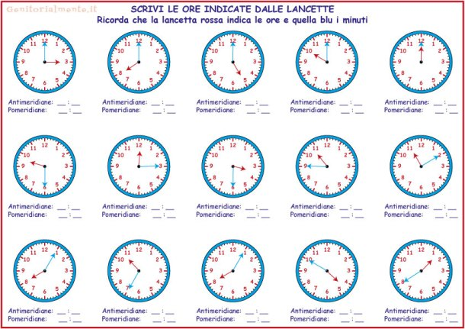
- Sono le tre. / Sono le quindici.
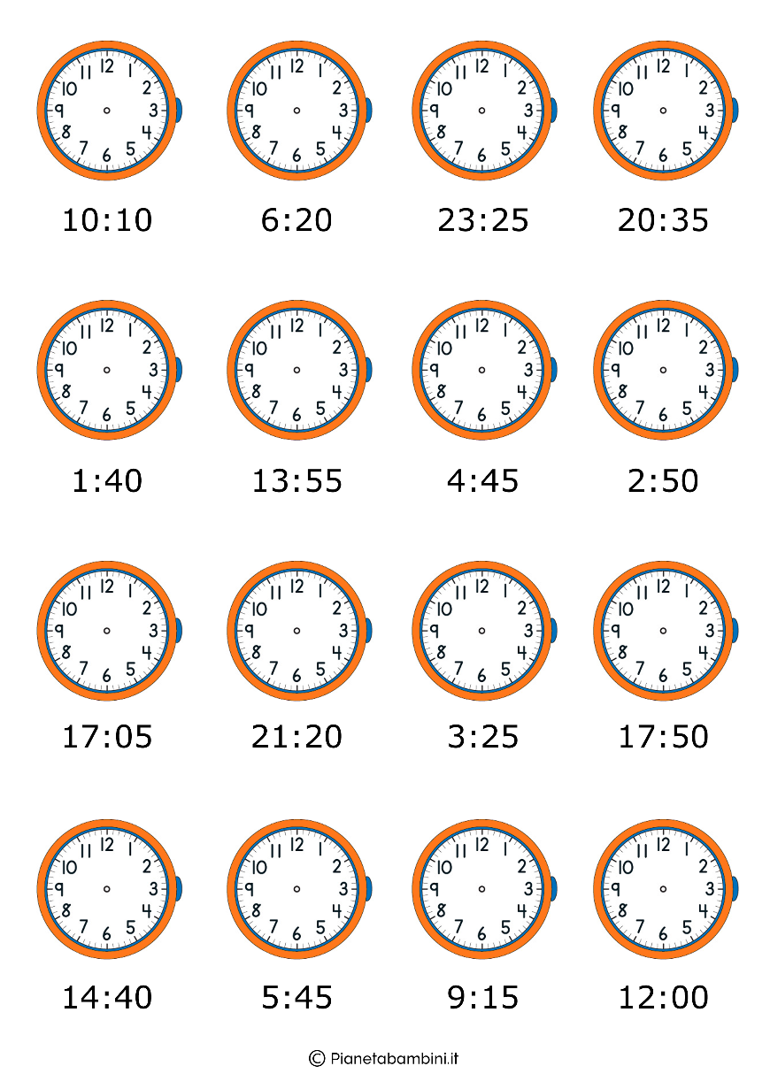
- Sono le dieci e dieci minuti.

